分包一
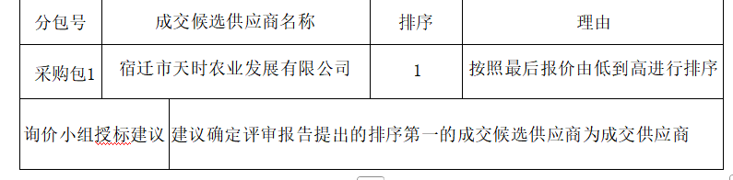

分包二

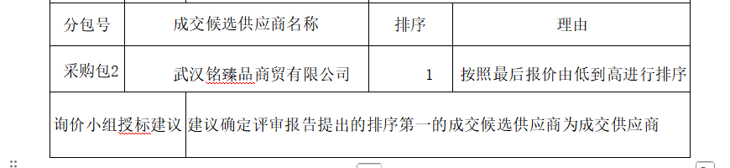
分包三
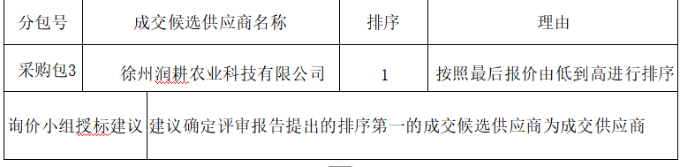
分包四
